Projeto de Lei Nº 83/2025Projeto de Lei Nº 83/2025

“Dispõe sobre a criação do Programa Municipal de Conscientização e Prevenção aos Impactos Negativos das Apostas Online (BETS) na Saúde Mental e dá outras providências”.

A CÂMARA MUNICIPAL DE MOGI MIRIM, Estado de São Paulo,

APROVA:

Art. 1º Fica criado o Programa Municipal de Conscientização e Prevenção aos Impactos Negativos das Apostas Online (BETS) na Saúde Mental, com o objetivo de informar e educar a população sobre os riscos associados às apostas online e suas consequências para a saúde mental.

Art. 2º O programa poderá ser desenvolvido pelas Secretarias Municipais de Saúde, Educação e Assistência Social, com o apoio de instituições de saúde mental, organizações não governamentais e especialistas na área.

Art. 3º O Programa poderá ser composto pelas seguintes ações:
I - Campanhas educativas que promovam a conscientização sobre os riscos das apostas online, incluindo palestras, workshops e distribuição de materiais informativos;
II - Criação de grupos de apoio e acolhimento para indivíduos e famílias afetados pelos problemas relacionados às apostas, com o objetivo de oferecer suporte emocional e psicológico;
III - Capacitação de profissionais da saúde e assistência social para que possam identificar e encaminhar casos de pessoas com problemas relacionados a apostas;

IV - Realização de eventos informativos e preventivos, como seminários e rodas de conversa, que abordem os impactos das apostas online na saúde mental;
V - Estabelecimento de parcerias com instituições de ensino para promover debates e discussões sobre a temática nas escolas.

Art. 4º A implementação do Programa Municipal de Conscientização e Prevenção aos Impactos Negativos das Apostas Online (BETS) na Saúde Mental poderá será feita de forma gradual, com metas e prazos a serem definidos pela Prefeitura Municipal, em conjunto com as Secretarias envolvidas.

Art. 5º Esta Lei entra em vigor na data de sua publicação.

Sala das Sessões “Vereador Santo Rótolli”, em 11 de julho de 2025.

VEREADOR MANOEL EDUARDO P. DA CRUZ PALOMINO
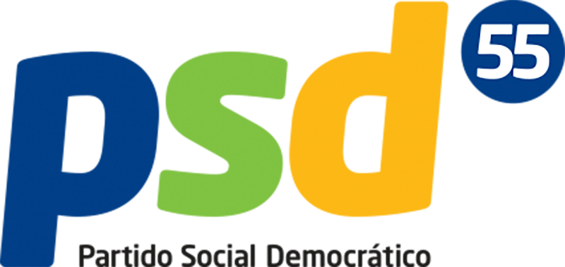

JUSTIFICAÇÃO

Considerando o crescente acesso às apostas online e o seu impacto negativo na saúde mental da população, é fundamental que o município implemente estratégias de conscientização e prevenção.

As apostas podem levar a comportamentos compulsivos, problemas financeiros e comprometimento da saúde mental, afetando não apenas os apostadores, mas também suas famílias e a comunidade em geral.

Com a criação deste programa, buscamos não apenas informar a população sobre os riscos envolvidos nas apostas, mas também fornecer suporte às pessoas que já enfrentam problemas relacionados.

A proposta visa oferecer uma resposta adequada e humanizada a essa realidade, fomentando o desenvolvimento de uma cultura de saúde mental e prevenção.

Por estas razões, solicito o apoio dos nobres pares para a aprovação deste projeto de lei, objetivando a promoção da saúde e bem-estar da nossa população.

Sala das Sessões “Vereador Santo Rótolli”, em 11 de julho de 2025.

VEREADOR MANOEL EDUARDO P. DA CRUZ PALOMINO

